TÀI LIỆU KIẾN TRÚC HỆ THỐNG

HỆ SINH THÁI PHẦN MỀM
SỐ HÓA DOANH NGHIỆP TOÀN DIỆN

Dữ liệu thống nhất — Quy trình tự động — Ra quyết định thông minh — Tăng trưởng bền vững

11 mô-đun phần mềm — 1 nền dữ liệu dùng chung — 1 vòng lặp cải tiến liên tục

System Architecture Document
Tháng 08/2026
Nội bộ — Hệ sinh thái NEXUS / SME-DOS

I. Tổng Quan Hệ Sinh Thái
Hệ sinh thái phần mềm số hóa doanh nghiệp toàn diện được thiết kế theo một triết lý xuyên suốt: mọi mô-đun đều xuất phát từ Chiến lược & Mục tiêu ở đầu vào, đi qua các lớp lập kế hoạch — vận hành — kinh doanh — con người, và hội tụ về một Dashboard điều hành duy nhất để CEO ra quyết định. Đây không phải một tập hợp phần mềm rời rạc, mà là một hệ thống có kiến trúc dữ liệu và quy trình liên thông.
Dữ liệu thống nhất — Quy trình tự động — Ra quyết định thông minh — Tăng trưởng bền vững
Toàn bộ hệ sinh thái gồm 11 mô-đun phần mềm, được tổ chức thành 4 lớp chức năng, cùng chia sẻ một nền tảng hạ tầng dữ liệu, AI và bảo mật dùng chung:
Lớp | Mô-đun | Vai trò
Khung định hướng | Chiến lược & Mục tiêu → Kết quả mong đợi | Đầu vào và đầu ra của toàn hệ thống
Kế hoạch – Tài chính | Mô-đun 1–6: Lập KHKD, Review & Phân tích, MA (kế hoạch/dòng tiền/ngân sách), Approve | Đặt mục tiêu tài chính và kiểm soát ngân sách
Vận hành – Bộ não | Mô-đun 7: QLCV | Điều phối công việc, tài nguyên, tri thức, quy trình, giám sát
Kinh doanh – Con người | Mô-đun 8–11: CRM, DMS, Lương 3P, Báo cáo & BI | Tạo doanh thu, tạo động lực, tổng hợp kết quả
Nền tảng dùng chung | Data Warehouse/Lake, AI & Analytics, Bảo mật & phân quyền | Hạ tầng phục vụ toàn bộ 11 mô-đun ở trên
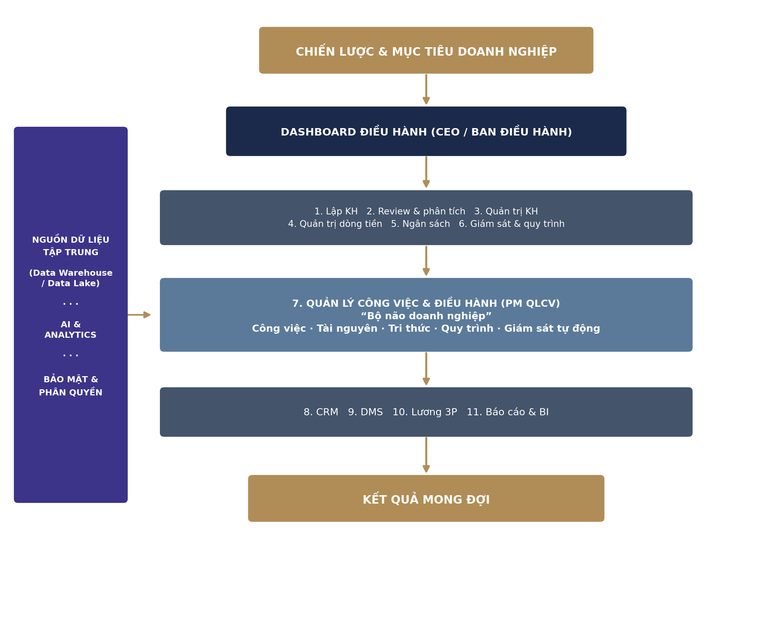
Hình 1 — Kiến trúc tổng thể: từ Chiến lược đến Kết quả, đi qua 11 mô-đun trên nền dữ liệu — AI — bảo mật dùng chung

II. Khung Định Hướng: Chiến Lược Và Kết Quả

2.1. Chiến Lược & Mục Tiêu — Điểm Khởi Đầu
Mọi mô-đun trong hệ sinh thái đều bám vào một điểm gốc duy nhất: Tầm nhìn – Sứ mệnh, Chiến lược dài hạn, Mục tiêu năm/quý/tháng, và OKR/KPI công ty. Đây là lý do vì sao Dashboard điều hành luôn hiển thị các chỉ số gắn trực tiếp với mục tiêu (doanh thu, lợi nhuận, tăng trưởng khách hàng) thay vì các chỉ số vận hành rời rạc.

2.2. Dashboard Điều Hành — Nơi CEO Nhìn Thấy Toàn Cảnh
Dashboard điều hành tổng hợp các chỉ số cốt lõi theo thời gian thực, ví dụ minh hoạ trong sơ đồ gốc: doanh thu, lợi nhuận, dòng tiền thuần, khách hàng mới, tỷ lệ thắng, tỷ lệ chi phí/doanh thu, quy mô nhân sự và số lượng cảnh báo cần xử lý. Nguyên tắc thiết kế quan trọng nhất ở lớp này — nhất quán với triết lý QLCV đã trình bày trong các phần trước — là đưa đúng thông tin cần quyết định lên trước, không phơi toàn bộ dữ liệu thô lên màn hình.

2.3. Kết Quả Mong Đợi — Điểm Đến
Ở đầu ra, hệ sinh thái được thiết kế để tạo ra năm nhóm kết quả: lợi nhuận tăng trưởng bền vững, dòng tiền lành mạnh, quản trị minh bạch – tuân thủ, năng suất & hiệu suất cao, và doanh nghiệp phát triển bền vững. Đây chính là các tiêu chí để đánh giá mức độ thành công của toàn bộ hệ sinh thái, không phải chỉ riêng một mô-đun nào.

III. Nền Tảng Dữ Liệu, AI Và Bảo Mật Dùng Chung
Đây là lớp hạ tầng nằm phía sau toàn bộ 11 mô-đun, đảm bảo mọi phần mềm nói cùng một ngôn ngữ dữ liệu thay vì mỗi phần mềm tự quản lý dữ liệu riêng.

3.1. Nguồn Dữ Liệu Tập Trung
Bảy nhóm dữ liệu gốc — khách hàng, sản phẩm, tài chính, nhân sự, đối tác/NCC, kho/hàng hóa và dữ liệu khác — được hợp nhất vào Data Warehouse và Data Lake, thay vì nằm rải rác trong từng phần mềm nghiệp vụ. Đây là điều kiện tiên quyết để các mô-đun phân tích (MA, AI, Báo cáo & BI) hoạt động chính xác.

3.2. AI & Analytics
Lớp AI phục vụ bốn nhu cầu xuyên suốt hệ sinh thái: phân tích chuyên sâu, dự báo & mô hình hóa, cảnh báo thông minh, và đề xuất & khuyến nghị. Vai trò của AI ở đây nhất quán với nguyên tắc đã đặt ra cho AMS PRO: AI hỗ trợ khai thác dữ liệu sẵn có, không tự vận hành thay con người.

3.3. Bảo Mật & Phân Quyền
Bốn trụ cột bảo mật bảo vệ toàn bộ hệ sinh thái: SSO kèm xác thực 2 lớp, phân quyền theo vai trò, mã hóa & sao lưu dữ liệu, và nhật ký hệ thống (audit log) cho mọi thao tác. Đây là điều kiện bắt buộc để mô-đun QLCV có thể thực hiện “giám sát tự động không cần nhân sự audit” một cách đáng tin cậy.

IV. Lớp Kế Hoạch – Tài Chính (Mô-Đun 1–6)
Sáu mô-đun đầu tiên tạo thành một vòng khép kín: đặt kế hoạch, phân tích thực tế, và kiểm soát ngân sách/quy trình — đúng chu trình Plan – Analyze – Control của quản trị tài chính hiện đại.
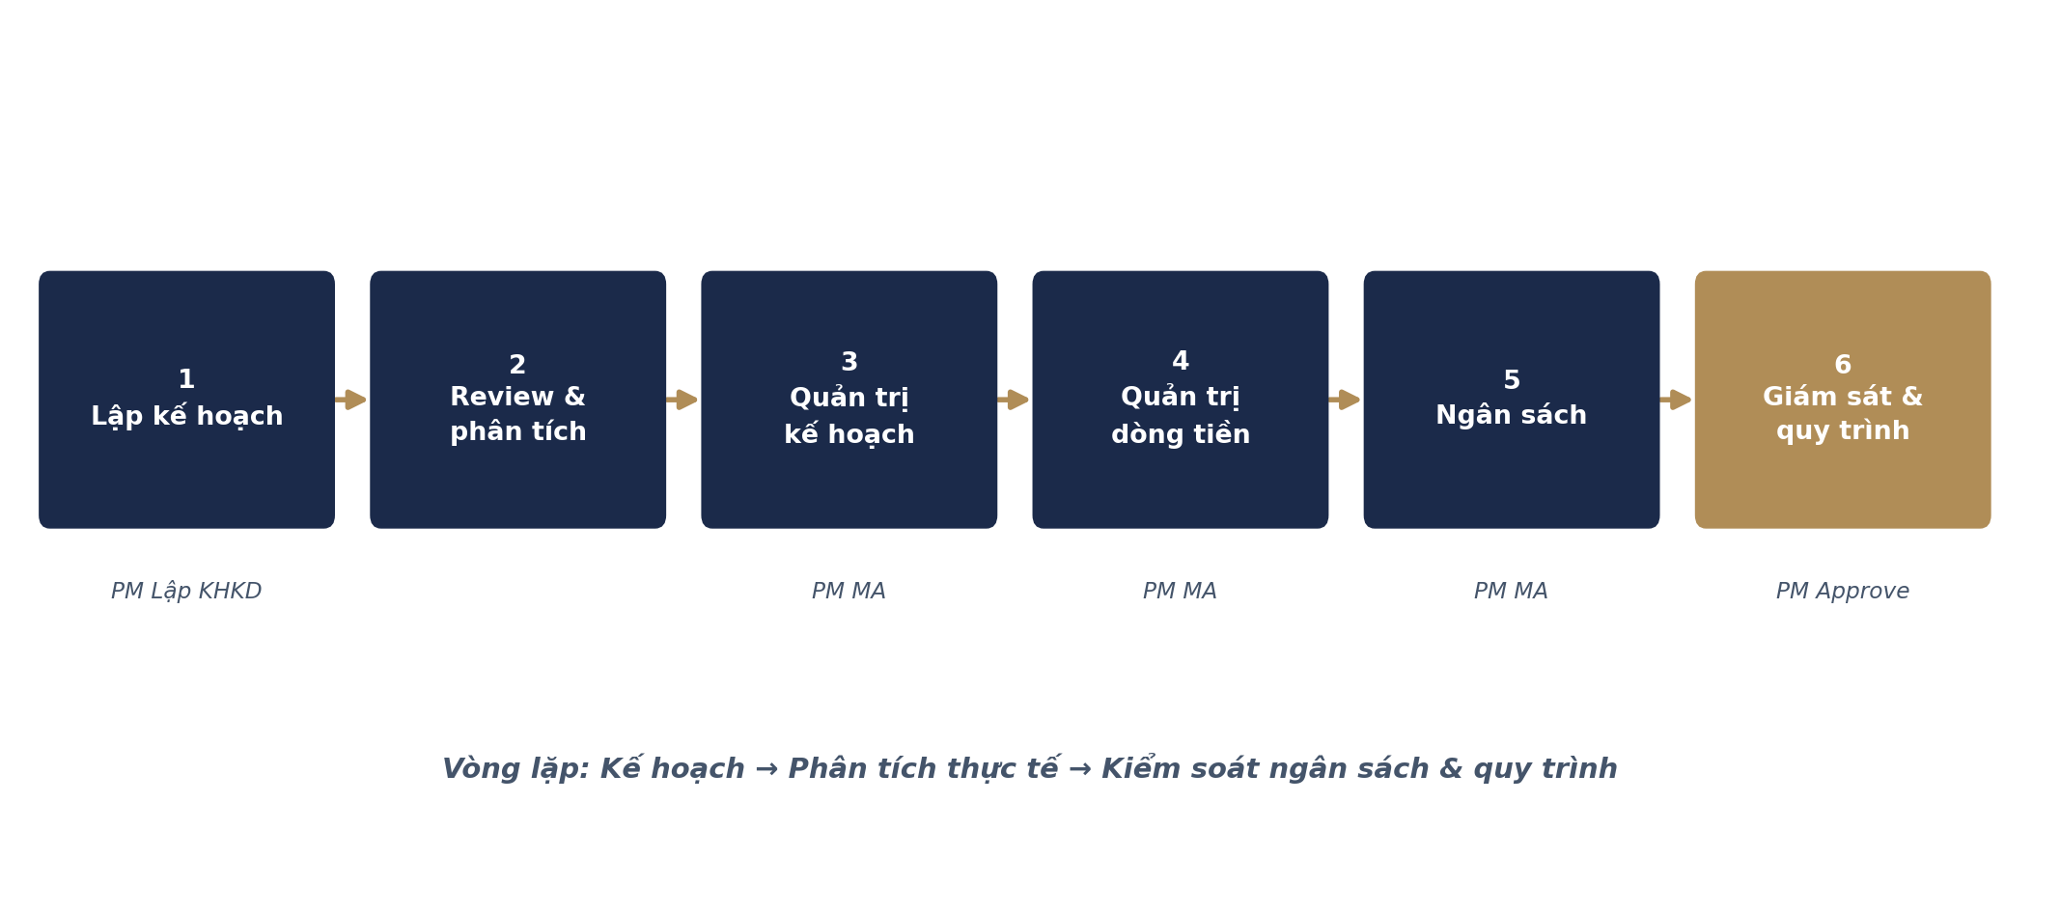
Hình 2 — Chuỗi 6 mô-đun Kế hoạch – Tài chính, vận hành trên ba phần mềm lõi: PM Lập KHKD, PM MA, PM Approve
# | Mô-đun | Nội dung chính | Đầu ra
1 | Lập kế hoạch  (PM Lập KHKD) | Kế hoạch kinh doanh, doanh thu, sản phẩm, marketing, nhân sự; chỉ tiêu KPI/OKR | Kế hoạch được duyệt
2 | Review & phân tích | Phân tích thị trường, khách hàng, đối thủ; SWOT/PESTEL; đánh giá rủi ro & cơ hội; AI phân tích & khuyến nghị | Insight & khuyến nghị
3 | Quản trị kế hoạch  (PM MA) | Theo dõi thực hiện KPI/OKR, công việc, ngân sách, dự án; cảnh báo lệch kế hoạch | KHTC, KHĐT,  KH dòng tiền
4 | Quản trị dòng tiền  (PM MA) | Kế hoạch dòng tiền thu–chi, dự báo, quản lý công nợ, phân tích, cảnh báo thiếu hụt | Dòng tiền tối ưu
5 | Ngân sách  (PM MA) | Lập, phân bổ, theo dõi ngân sách; so sánh kế hoạch – thực tế; phân tích nguyên nhân | Ngân sách hiệu quả
6 | Giám sát & quy trình  (PM Approve) | Giám sát ngân sách; quy trình mua hàng, thanh toán; phê duyệt online; cảnh báo & kiểm soát | Minh bạch –  Tuân thủ

V. Lớp Vận Hành: PM QLCV — “Bộ Não Doanh Nghiệp” (Mô-Đun 7)
QLCV là mô-đun trung tâm của toàn bộ hệ sinh thái — nơi mục tiêu và ngân sách từ lớp Kế hoạch – Tài chính được chuyển hoá thành công việc thực thi hằng ngày, đồng thời là nơi phát ra cảnh báo và dữ liệu vận hành phản hồi ngược lại Dashboard điều hành.
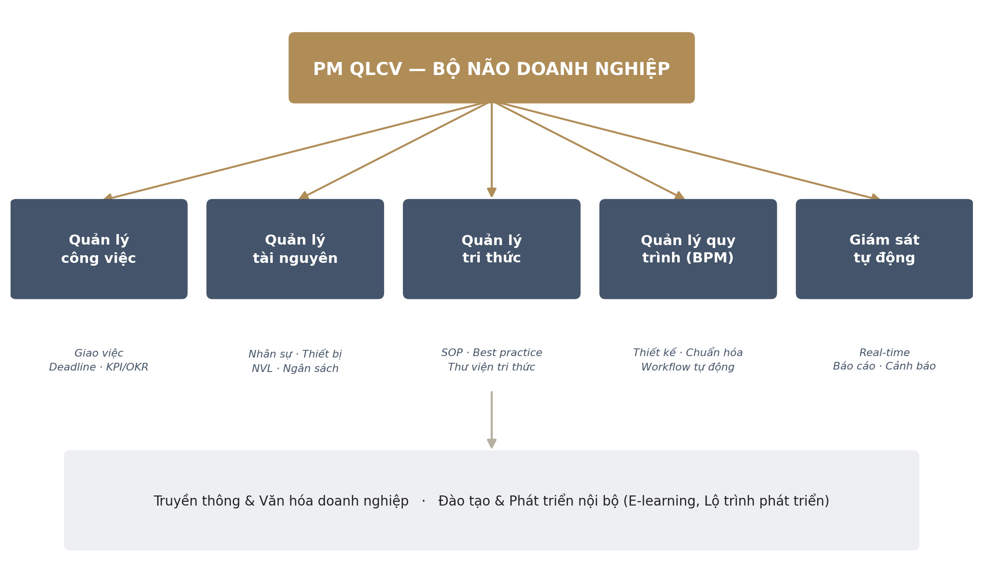
Hình 3 — Năm chức năng lõi của PM QLCV, cùng hai chức năng bổ trợ: Truyền thông văn hoá và Đào tạo nội bộ
Chức năng | Nội dung
Quản lý công việc | Giao việc – theo dõi, deadline – tiến độ, KPI/OKR theo cá nhân/nhóm
Quản lý tài nguyên | Nhân sự, thiết bị/máy móc, nguyên vật liệu, ngân sách
Quản lý tri thức (Knowledge) | Tài liệu – quy trình, SOP – best practice, thư viện tri thức, kinh nghiệm dự án
Quản lý quy trình (BPM) | Thiết kế quy trình, chuẩn hóa – số hóa, workflow tự động
Giám sát tự động | Theo dõi real-time, báo cáo tự động, cảnh báo – nhắc việc — giám sát không cần nhân sự audit

Hai chức năng bổ trợ — Truyền thông & Văn hóa doanh nghiệp (bản tin nội bộ, thông báo, khảo sát – phản hồi, vinh danh – khen thưởng, sự kiện) và Đào tạo & Phát triển nội bộ (e-learning, khóa học, lộ trình phát triển, đánh giá sau đào tạo) — không phải chức năng phụ, mà là cách QLCV nuôi dưỡng con người vận hành hệ thống, nhất quán với vai trò “Bộ nhớ số” đã trình bày ở phần Tài nguyên trong bộ tài liệu AMS PRO 5.0.

VI. Lớp Kinh Doanh Và Con Người (Mô-Đun 8–11)
# | Mô-đun | Nội dung chính | Đầu ra
8 | CRM – Báo giá (App) | Quản lý khách hàng, pipeline cơ hội bán hàng, chăm sóc – nhắc việc, báo giá – phê duyệt – hợp đồng | Tăng tỷ lệ  chốt sale
9 | DMS – Quản lý kênh phân phối (App) | Quản lý nhà phân phối/đại lý, sales route, đơn hàng – công nợ – tồn kho, trưng bày – chương trình bán hàng | Mở rộng thị trường,  tăng doanh số
10 | Lương 3P (PM 3P) | P1–Position (giá trị công việc), P2–Person (năng lực), P3–Performance (kết quả); tạo động lực, thu hút – giữ chân nhân tài | Nhân sự gắn kết,  năng suất tăng
11 | Báo cáo & BI (Dashboard) | Dashboard điều hành CEO, báo cáo tài chính – quản trị, bán hàng – thị trường, nhân sự – lương 3P, vận hành – dự án | Ra quyết định  nhanh & chính xác

6.1. Lương 3P — Đòn Bẩy Con Người
Mô hình 3P kết hợp ba lớp trả lương: P1 theo giá trị công việc (Position), P2 theo năng lực cá nhân (Person), P3 theo kết quả thực hiện (Performance). Điểm mấu chốt để 3P vận hành đúng thiết kế là P3 phải lấy dữ liệu hiệu suất thật từ QLCV (mô-đun 7), thay vì đánh giá chủ quan cuối kỳ — khi đó chuỗi “trả lương công bằng → tạo động lực → tăng năng suất lao động → tăng trưởng doanh thu” mới thực sự khép kín bằng dữ liệu, không chỉ bằng chính sách.

VII. Dòng Chảy Dữ Liệu Và Quy Trình Liên Thông
Toàn bộ 11 mô-đun được kết nối bởi một chuỗi giá trị vận hành duy nhất, đi theo đúng hành trình một đơn hàng thực tế đi qua doanh nghiệp:
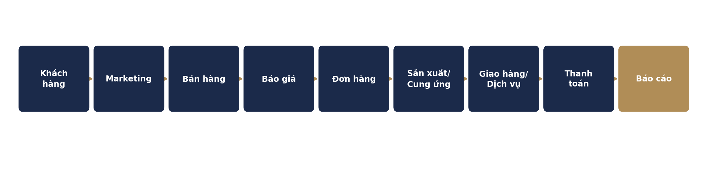
Hình 4 — Dòng chảy dữ liệu xuyên suốt: từ Khách hàng đến Báo cáo, đi qua toàn bộ chuỗi vận hành
Chuỗi này chính là minh chứng cho nguyên tắc “dữ liệu thống nhất”: một khách hàng bước vào ở đầu chuỗi (qua Marketing/CRM) sẽ được cùng một bộ dữ liệu đi theo suốt hành trình — báo giá, đơn hàng, sản xuất/cung ứng, giao hàng, thanh toán — và kết thúc bằng báo cáo, thay vì mỗi phòng ban nhập lại thông tin khách hàng từ đầu.

VIII. Vòng Lặp Cải Tiến Liên Tục (PDCA)
Hệ sinh thái không dừng lại ở việc vận hành, mà liên tục tự cải tiến theo chu trình Plan – Do – Check – Act, đúng với triết lý “báo cáo không phải điểm cuối” đã trình bày trong Phần 05 của bộ tài liệu QLCV:
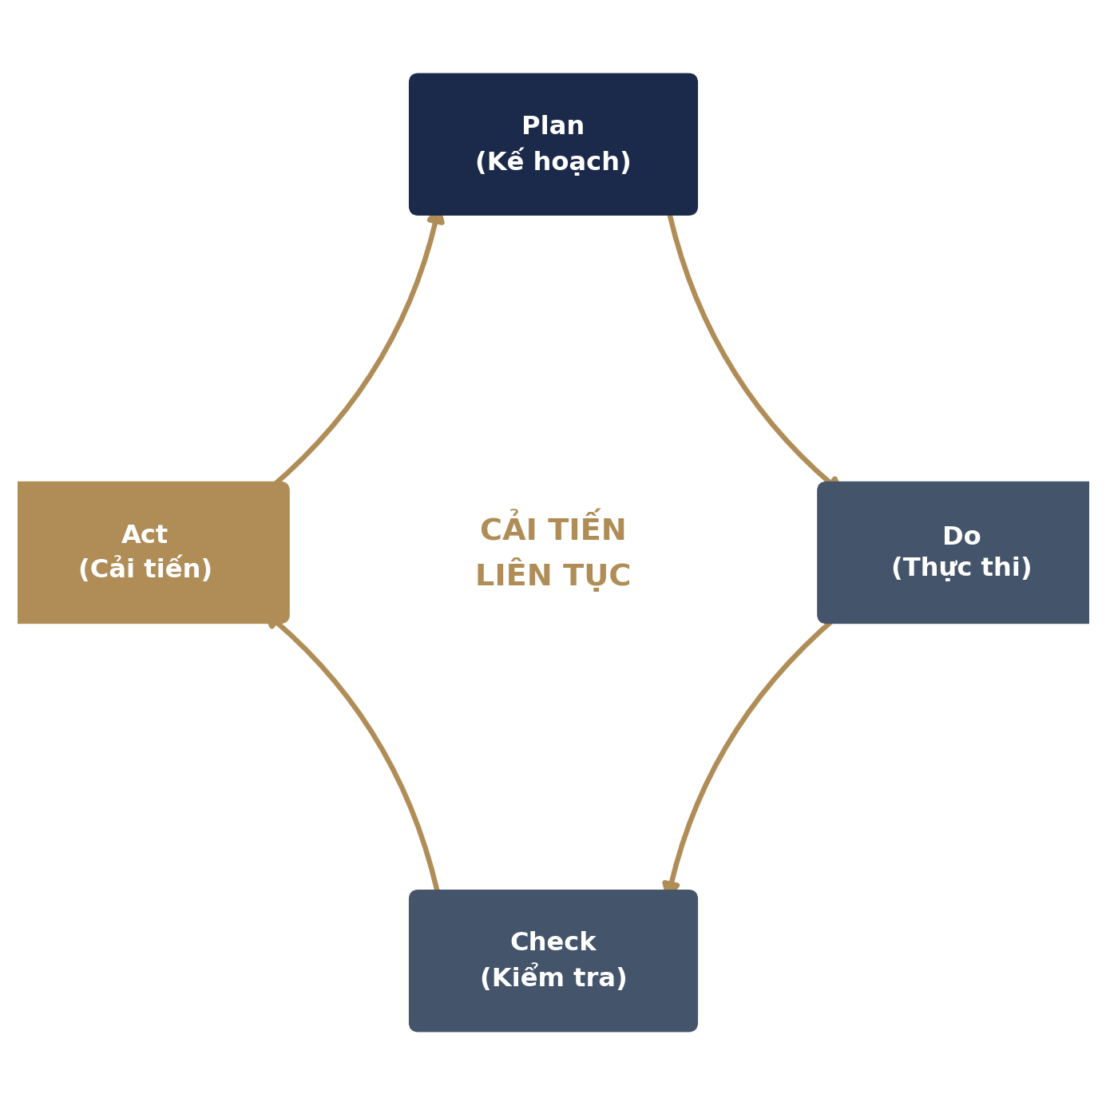
Hình 5 — Vòng lặp PDCA: Kế hoạch → Thực thi → Kiểm tra → Cải tiến, lặp lại liên tục
Bước | Diễn giải trong hệ sinh thái
Plan | Mô-đun 1 (Lập KHKD) đặt kế hoạch kinh doanh, doanh thu, ngân sách cho kỳ tới
Do | Mô-đun 7 (QLCV) và 8–9 (CRM/DMS) thực thi công việc, bán hàng theo kế hoạch
Check | Mô-đun 2–5 (Review, MA) và 11 (Báo cáo & BI) đối chiếu kết quả thực tế với kế hoạch
Act | Mô-đun 6 (Approve) điều chỉnh ngân sách/quy trình; kế hoạch kỳ sau được cập nhật dựa trên bài học rút ra

IX. Kết Quả Cuối Cùng
Khi cả 11 mô-đun vận hành đồng bộ trên nền dữ liệu, AI và bảo mật dùng chung, hệ sinh thái tạo ra bốn nhóm kết quả cuối cùng, khép lại đúng vòng lặp đã mở ra từ Chiến lược & Mục tiêu ở Phần I:
- Khách hàng hài lòng — nhờ dữ liệu khách hàng liền mạch từ Marketing đến Dịch vụ sau bán.
- Doanh thu & lợi nhuận tăng — nhờ vòng lặp Kế hoạch – Phân tích – Kiểm soát ngân sách hoạt động chính xác.
- Dòng tiền lành mạnh — nhờ mô-đun Quản trị dòng tiền dự báo và cảnh báo thiếu hụt sớm.
- Doanh nghiệp phát triển bền vững — nhờ QLCV giữ tri thức và quy trình không phụ thuộc vào từng cá nhân, và Lương 3P giữ chân nhân tài.

X. Đánh Giá Và Khuyến Nghị Triển Khai

10.1. Điểm Mạnh Của Kiến Trúc
- Có một điểm gốc (Chiến lược & Mục tiêu) và một điểm hội tụ (Dashboard điều hành) rõ ràng — tránh tình trạng mỗi phần mềm tối ưu cục bộ mà không phục vụ mục tiêu chung.
- Lớp nền tảng dữ liệu/AI/bảo mật dùng chung là thiết kế đúng — đây là điều kiện bắt buộc để giám sát tự động (QLCV) và phân tích (MA) có dữ liệu đáng tin cậy để làm việc, thay vì mỗi mô-đun tự quản lý dữ liệu riêng.
- QLCV được đặt đúng vị trí trung tâm — vừa nhận đầu vào từ kế hoạch/ngân sách, vừa là nơi phát sinh dữ liệu thực thi để phản hồi ngược lại.

10.2. Rủi Ro Cần Lưu Ý Khi Triển Khai
- Giá trị của toàn hệ sinh thái phụ thuộc vào chất lượng đường nối giữa các mô-đun, không phải năng lực riêng lẻ của từng mô-đun — nếu CRM/DMS không đẩy dữ liệu doanh số thời gian thực về MA và QLCV, Dashboard điều hành sẽ hiển thị số liệu trễ.
- “Giám sát tự động không cần nhân sự audit” chỉ đáng tin khi Radar cảnh báo của QLCV có đủ dữ liệu đầu vào từ cả 3 lớp còn lại (Tài chính, Kinh doanh, Nhân sự) — nếu triển khai QLCV độc lập trước, chức năng này sẽ chỉ giám sát được công việc nội bộ.
- Lương 3P chỉ thực sự công bằng khi P3 (Performance) lấy dữ liệu hiệu suất từ QLCV/CRM/MA — nếu vẫn đánh giá thủ công, hệ thống sẽ tái tạo lại đúng vấn đề mà toàn bộ kiến trúc này được thiết kế để giải quyết.

10.3. Thứ Tự Triển Khai Đề Xuất
- Giai đoạn 1 — Nền tảng: Data Warehouse/Lake, phân quyền & bảo mật, và mô-đun 1 (Lập KHKD) để có dữ liệu kế hoạch gốc.
- Giai đoạn 2 — Vận hành lõi: Mô-đun 7 (QLCV) làm trung tâm điều phối, kết nối ngay với mô-đun 8–9 (CRM/DMS) để có dữ liệu thực thi thời gian thực.
- Giai đoạn 3 — Vòng phân tích – kiểm soát: Mô-đun 2–6 (Review, MA, Approve) để khép vòng Kế hoạch – Phân tích – Kiểm soát.
- Giai đoạn 4 — Con người & tổng hợp: Mô-đun 10 (Lương 3P) sau khi đã có dữ liệu hiệu suất thật từ QLCV, và mô-đun 11 (Báo cáo & BI) là lớp tổng hợp cuối cùng, xuyên suốt cả bốn giai đoạn.

— Hết Tài Liệu —

